辉煌点石成金系列战法命悬一线战法
--WR威廉指标寻找洗盘完毕的牛股
这个是使用多年的一套战法和思路，应该没人这么使用过，也没人其他人跟大家分享过这个方法，所以把这套思路写出来，跟大家进行分享，希望对大家有所帮助。
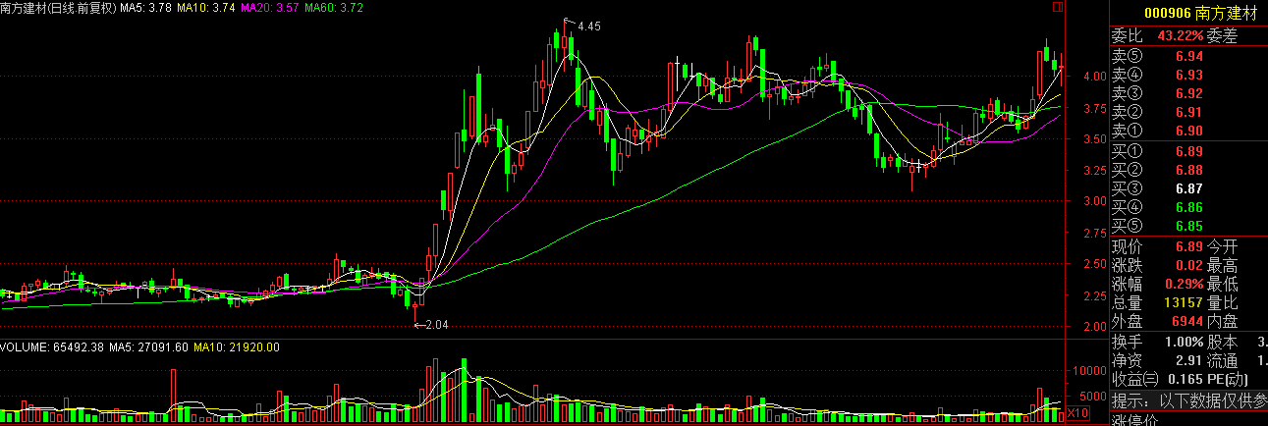
大家知道一般经过横盘整理的股票主力拉升阶段涨幅是非常惊人的，怎么找和判断主力洗盘完毕的股票和买点呢？好，今天就教大家一个WR威廉指标的独家绝招。

WR威廉指标是一个超买超卖指标，WR为测量行情震荡的指标，遇强则买，遇弱则卖的原理。
WR指标的修正
首先我们把WR的参数，一条修改为快线21，为卖出资金线；另一条修改为慢线42，为买进资金线。为什么选择这两个参数？这两个数字是个股“上涨——横盘——下跌——横盘”的整个生命周期，也就是42天为一个周期，而半个生命周期为21天；除此之外21合42的公约数是7，即它们分别是7的3倍和6倍。
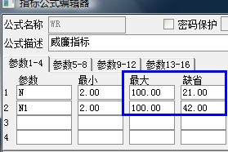

修改之后我们打开WR威廉指标再看下刚才那支股票，从里面找到买点和卖点。
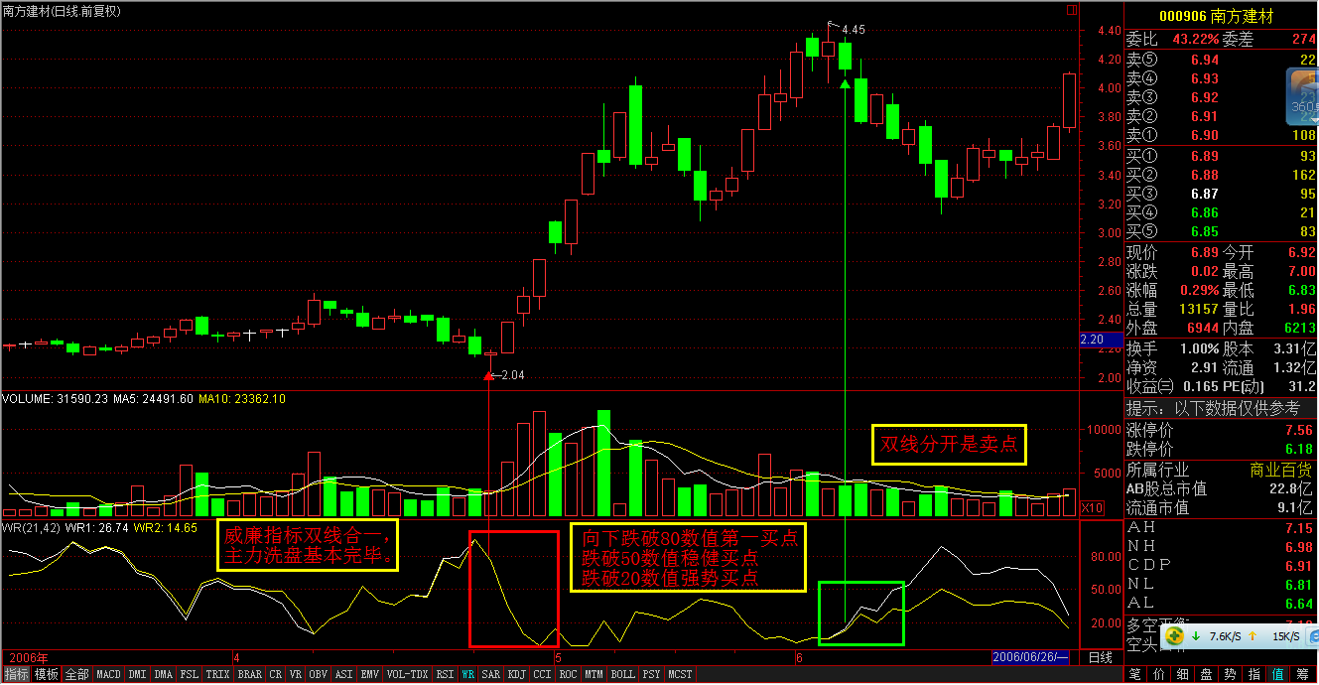
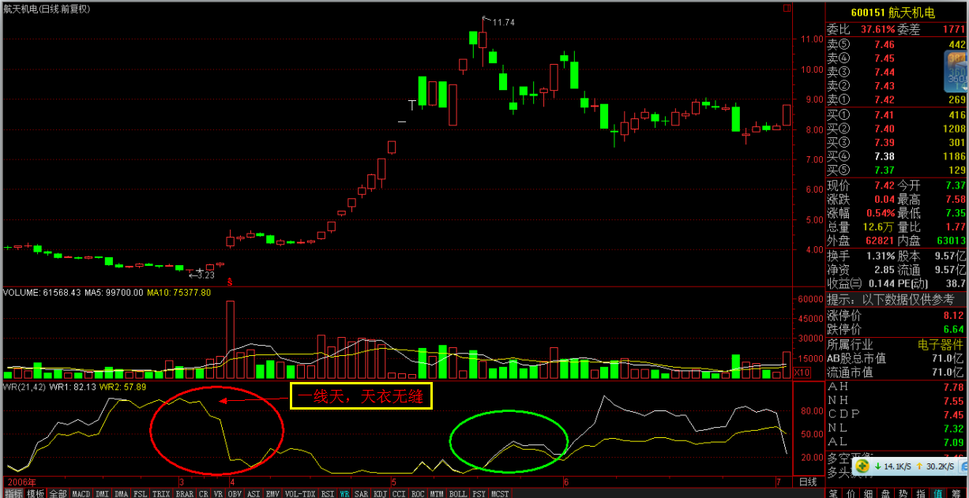

- 高位两线合一，洗盘完毕
- 向下破80数值第一买点
- 向下破50数值稳健买点
- 向下破20数值强势买点
- 双线分开，卖点！
- 严格按照以上5点操作！

附近期操作和选股方法：

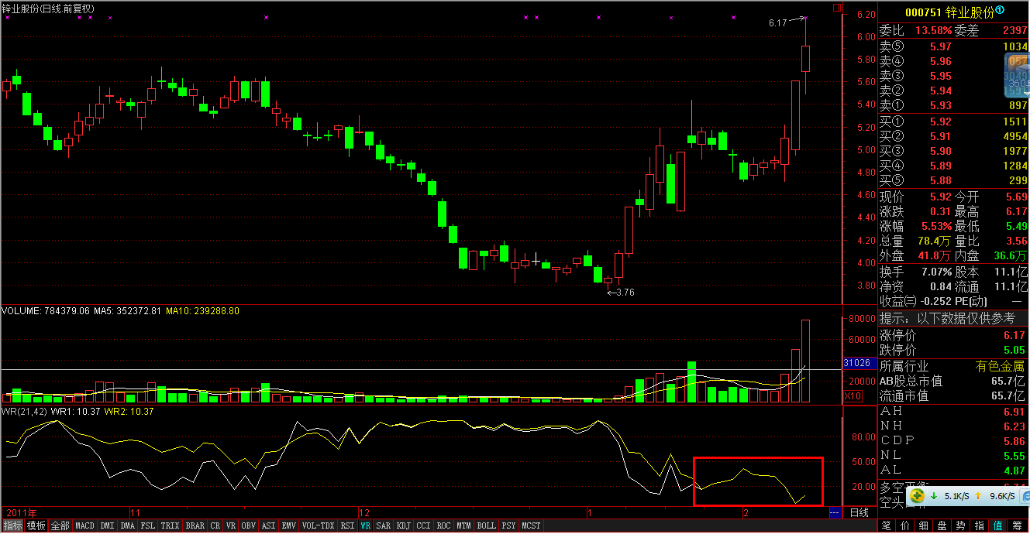
选股方法打开软件左上角功能—综合选股器—综合选股—指标选股—超买超卖—WR威廉
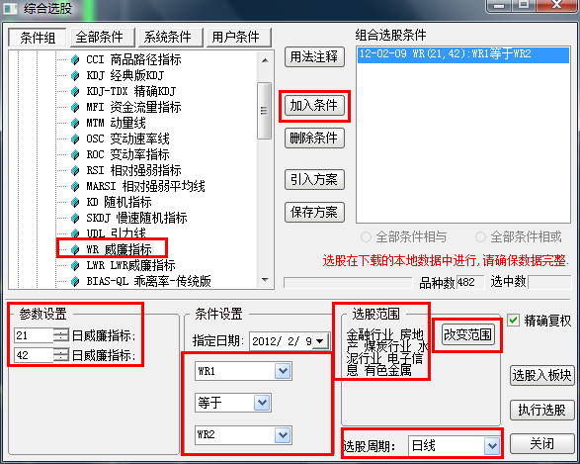
改变范围中选择近期强势板块，然后点击执行选股。从中挑选技术形态符合的个股！

